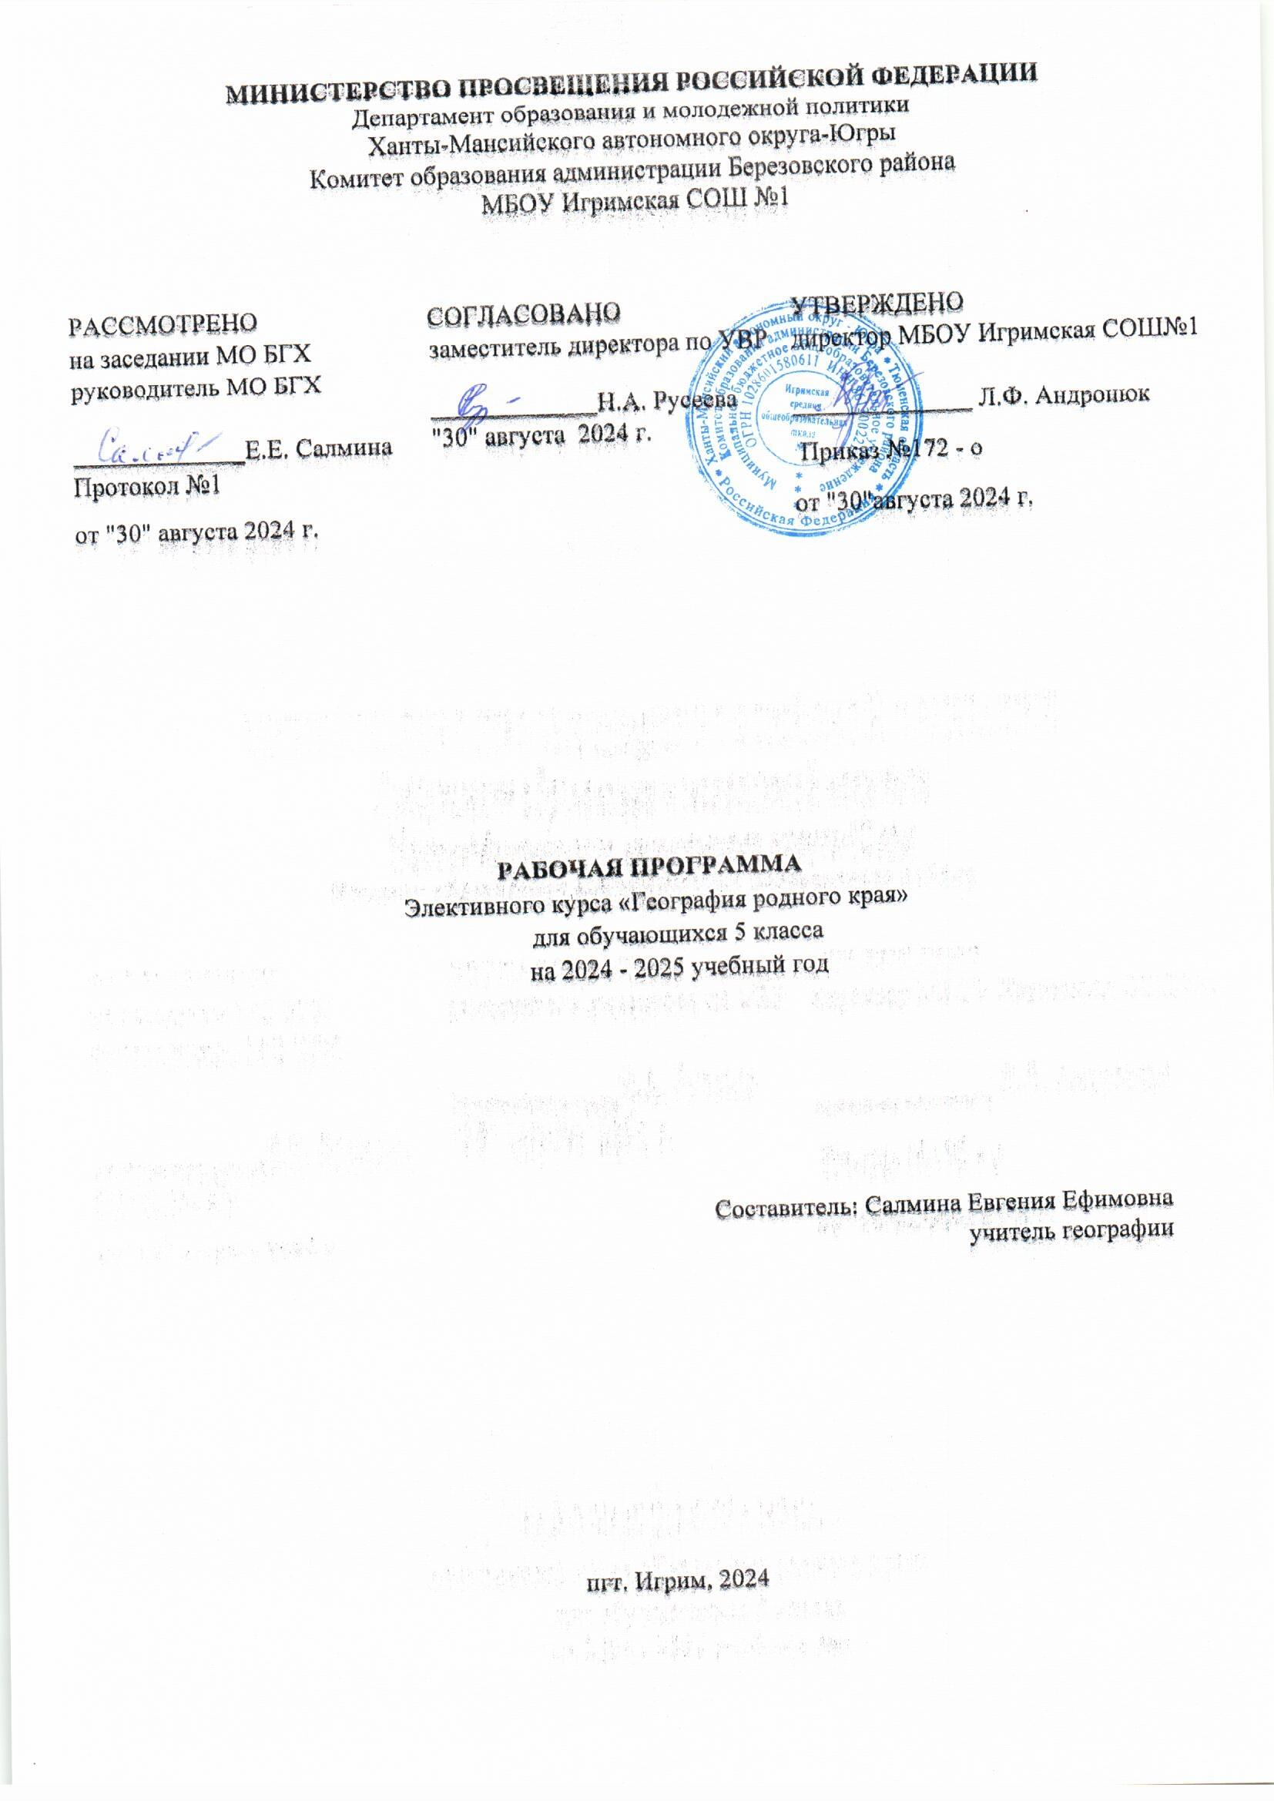

**ПОЯСНИТЕЛЬНАЯ ЗАПИСКА**

***Цели географического образования*** в основной школе формулируются на нескольких уровнях: метапредметном, личностном и предметном, а также на уровне требований к результатам освоения содержания предметных программ. Глобальные цели географического образования являются общими для основной и старшей школы. Они определяются социальными требованиями и включают в себя:

* социализацию обучаемых как вхождение в мир культуры и социальных отношений, обеспечивающее включение обучающихся в ту или иную группу или общность - носителя ее норм, ценностей, осваиваемых в процессе знакомства с миром живой природы;
* приобщение к познавательной культуре как системе познавательных (научных) ценностей, накопленных обществом в сфере географической науки.

Географическое образование призвано обеспечить:

* ориентацию в системе моральных норм и ценностей: признание высокой ценности жизни во всех проявлениях, здоровья своего и других людей; экологическое сознание и воспитание любви к природе;
* развитие познавательных мотивов, направленных на получение нового знания о живой природе, познавательных качеств личности, связанных с усвоением основ научных знаний, овладением методами исследования природы, формированием интеллектуальных умений;
* овладение ключевыми компетентностями: учебно-познавательными, информационными, ценностно-смысловыми, коммуникативными;
* формирование у обучающихся познавательной культуры, осваиваемой в процессе познавательной деятельности, и эстетической культуры как способности к эмоционально-ценностному отношению к объектам живой природы.

**Курс «География родного края»** изучается как элективный курс в 5 классе.

Главная **цель курса** – сформировать у учащихся знания о родном крае и подвести к пониманию своего места в округе и в стране.

Основные **задачи курса**:

* Овладение системой комплексных знаний о природе своего региона;
* Развитие умений по оцениванию природных условий и ресурсов с точки зрения жизненных потребностей человека и его хозяйственной деятельности в условиях Севера;
* Формирование нравственных убеждений школьников, уважительного отношения к обычаям, традициям, духовной культуре населения округа;
* Развитие интереса учащихся к познанию окружающей действительности, исследованию своего края.

***Объем программы:***

Рабочая программа для 5 класса рассчитана на 34 часа, по 1 часу в неделю.

**СОДЕРЖАНИЕ УЧЕБНОГО ПРЕДМЕТА**

**Введение о Югре.**

Что изучает курс «География родного края»? ХМАО-Югра. Общие сведения: территория, протяженность с севера на юг и с запада на восток, когда образован ХМАО, когда получил дополнение в названии «ХМАО-Югра», что означает старое название округа Остяко-Вогульский АО, столица округа Ханты-Мансийск (Остяко-Вогульск), коренные народы Югры, основное богатство округа – нефть, символика ХМАО герб и флаг. Географическое положение ХМАО. Районы и города ХМАО. Родной Березовский район. Рельеф и полезные ископаемые Югры. Климат Югры. Реки, озера и болота Югры.

**Времена года.**

Осень в Югре: начало осени, золотая осень, предзимье. Зима в Югре: умеренная зима, морозная зима, глухозимье, послезимье. Весна в Югре: снежная весна, пестрая весна, голубая весна, зеленая весна. Лето в Югре: начало лета, полное лето, жаркое лето, конец лета.

**Многообразие растительного мира Югры.**

Хвойные деревья: кедр (сосна кедровая), сосна, ель, лиственница, пихта сибирская. Лиственные деревья: береза, осина, ива, рябина, черемуха. Кустарники: малина, смородина, боярышник, шиповник, багульник, волчье лыко – одно из самых ядовитых растений России. Кустарнички: брусника, голубика, черника, клюква, морошка. Травы. Лекарственные растения: мать-и-мачеха, подорожник, пижма и др. Грибы: съедобные грибы, ядовитые грибы. Лес – сложный живой организм Охрана леса, пожары.

**Многообразие животного мира Югры.**

Рыбы наших водоемов: елец сибирский, ёрш, карась, лещ, муксун, налим, нельма, окунь, осетр сибирский, пелядь, плотва, стерлядь, судак, таймень обыкновенный, хариус, щука, язь. Земноводные и пресмыкающиеся: жаба, лягушка, гадюка, уж, живородящая ящерица. Улитки, пауки, дождевой червь. Насекомые: бабочки, божья коровка, жук-плавунец, комар, кузнечик, муравей, пчела, стрекоза, шмель. Птицы: бекас, белая куропатка, воробей, воробьиный сычик, ворон, ворона, гагара, галка, глухарь, дятел, жаворонок, журавль, канюк, кедровка, клёст, краснозобая казарка. Дикие звери: барсук, белка, бобр, бурундук, волк, выдра, ёж, заяц, землеройка, лемминг, лесная куница, летучая мышь, лиса, лось, бурый медведь, ондатра, песец, росомаха, рысь, северный олень, соболь.

**Охрана природы в Югре.**

Красная книга Югры. Заповедники Югры. Заказники Югры.

**ПЛАНИРУЕМЫЕ ОБРАЗОВАТЕЛЬНЫЕ РЕЗУЛЬТАТЫ**

**ЛИЧНОСТНЫЕ РЕЗУЛЬТАТЫ**

Личностные результаты освоения программы основного общего образования по географии должны отражать готовность обучающихся руководствоваться системой позитивных ценностных ориентаций и расширения опыта деятельности на её основе и в процессе реализации основных направлений воспитательной деятельности, в том числе в части:

**Патриотического воспитания**: осознание российской гражданской идентичности в поликультурном и многоконфессиональном обществе; проявление интереса к познанию природы, населения, хозяйства России, регионов и своего края, народов России; ценностное отношение к достижениям своей Родины — цивилизационному вкладу России; ценностное отношение к историческому и природному наследию и объектам природного и культурного наследия человечества, традициям разных народов, проживающих в родной стране; уважение к символам России, своего края.

**Гражданского воспитания:** осознание российской гражданской идентичности (патриотизма, уважения к Отечеству, к прошлому и настоящему многонационального народа России, чувства ответственности и долга перед Родиной); готовность к выполнению обязанностей гражданина и реализации его прав, уважение прав, свобод и законных интересов других людей; активное участие в жизни семьи, образовательной организации, местного сообщества, родного края, страны для реализации целей устойчивого развития; представление о социальных нормах и правилах межличностных отношений в поликультурном и многоконфессиональном обществе; готовность к разно-образной совместной деятельности, стремление к взаимопониманию и взаимопомощи, готовность к участию в гуманитарной деятельности («экологический патруль», волонтёрство).

**Духовно-нравственного воспитания:** ориентация на моральные ценности и нормы в ситуациях нравственного выбора; готовность оценивать своё поведение и поступки, а также поведение и поступки других людей с позиции нравственных и правовых норм с учётом осознания последствий для окружающей среды; развивать способности решать моральные проблемы на основе личностного выбора с опорой на нравственные ценности и принятые в российском обществе правила и нормы поведения с учётом осознания последствий для окружающей среды.

**Эстетического воспитания:** восприимчивость к разным традициям своего и других народов, понимание роли этнических культурных традиций; ценностного отношения к природе и культуре своей страны, своей малой родины; природе и культуре других регионов и стран мира, объектам Всемирного культурного наследия человечества.

**Ценности научного познания**: ориентация в деятельности на современную систему научных представлений географических наук об основных закономерностях развития природы и общества, о взаимосвязях человека с природной и социальной средой; овладение читательской культурой как средством познания мира для применения различных источников географической информации при решении познавательных и практико-ориентированных задач; овладение основными навыками исследовательской деятельности в географических науках, установка на осмысление опыта, наблюдений и стремление совершенствовать пути достижения индивидуального и коллективного благополучия.

**Физического воспитания, формирования культуры здоровья и эмоционального благополучия**: осознание ценности жизни; ответственное отношение к своему здоровью и установка на здоровый образ жизни (здоровое питание, соблюдение гигиенических правил, сбалансированный режим занятий и отдыха, регулярная физическая активность); соблюдение правил безопасности в природе; навыков безопасного поведения в интернет-среде; способность адаптироваться к стрессовым ситуациям и меняющимся социальным, информационным и природным условиям, в том числе осмысляя собственный опыт и выстраивая дальнейшие цели; сформированность навыка рефлексии, признание своего права на ошибку и такого же права другого человека; готовность и способность осознанно выполнять и пропагандировать правила здорового, безопасного и экологически целесообразного образа жизни; бережно относиться к природе и окружающей среде.

**Трудового воспитания:** установка на активное участие в решении практических задач (в рамках семьи, школы, города, края) технологической и социальной направленности, способность инициировать, планировать и самостоятельно выполнять такого рода деятельность; интерес к практическому изучению профессий и труда различного рода, в том числе на основе применения географических знаний; осознание важности обучения на протяжении всей жизни для успешной профессиональной деятельности и развитие необходимых умений для этого; осознанный выбор и построение индивидуальной траектории образования и жизненных планов с учётом личных и общественных интересов и потребностей.

**Экологического воспитания:** ориентация на применение географических знаний для решения задач в области окружающей среды, планирования поступков и оценки их возможных последствий для окружающей среды; осознание глобального характера экологических проблем и путей их решения; активное неприятие действий, приносящих вред окружающей среде; осознание своей роли как гражданина и потребителя в условиях взаимосвязи природной, технологической и социальной сред; готовность к участию в практической деятельности экологической направленности.

**МЕТАПРЕДМЕТНЫЕ РЕЗУЛЬТАТЫ**

Изучение географии в основной школе способствует достижению метапредметных результатов, в том числе:

**Овладению универсальными познавательными действиями:**

**Базовые логические действия**

* Выявлять и характеризовать существенные признаки географических объектов, процессов и явлений;
* устанавливать существенный признак классификации географических объектов, процессов и явлений, основания для их сравнения;
* выявлять закономерности и противоречия в рассматриваемых фактах и данных наблюдений с учётом предложенной географической задачи;
* выявлять дефициты географической информации, данных, необходимых для решения поставленной задачи;
* выявлять причинно-следственные связи при изучении географических объектов, процессов и явлений; делать выводы с использованием дедуктивных и индуктивных умозаключений, умозаключений по аналогии, формулировать гипотезы о взаимосвязях географических объектов, процессов и явлений;
* самостоятельно выбирать способ решения учебной географической задачи (сравнивать несколько вариантов решения, выбирать наиболее подходящий с учётом самостоятельно выделенных критериев).

**Базовые исследовательские действия**

* Использовать географические вопросы как исследовательский инструмент познания;
* формулировать географические вопросы, фиксирующие разрыв между реальным и желательным состоянием ситуации, объекта, и самостоятельно устанавливать искомое и данное;
* формировать гипотезу об истинности собственных суждений и суждений других, аргументировать свою позицию, мнение по географическим аспектам различных вопросов и проблем;
* проводить по плану несложное географическое исследование, в том числе на краеведческом материале, по установлению особенностей изучаемых географических объектов, причинно-следственных связей и зависимостей между географическими объектами, процессами и явлениями;
* оценивать достоверность информации, полученной в ходе географического исследования;
* самостоятельно формулировать обобщения и выводы по результатам проведённого наблюдения или исследования, оценивать достоверность полученных результатов и выводов;
* прогнозировать возможное дальнейшее развитие географических объектов, процессов и явлений, событий и их последствия в аналогичных или сходных ситуациях, а также выдвигать предположения об их развитии в изменяющихся условиях окружающей среды.

**Работа с информацией**

* применять различные методы, инструменты и запросы при поиске и отборе информации или данных из источников географической информации с учётом предложенной учебной задачи и заданных критериев;
* выбирать, анализировать и интерпретировать географическую информацию различных видов и форм представления;
* находить сходные аргументы, подтверждающие или опровергающие одну и ту же идею, в различных источниках географической информации;
* самостоятельно выбирать оптимальную форму представления географической информации;
* оценивать надёжность географической информации по критериям, предложенным учителем или сформулированным самостоятельно;
* систематизировать географическую информацию в разных формах.

**Овладению универсальными коммуникативными действиями:**

**Общение**

* формулировать суждения, выражать свою точку зрения по географическим аспектам различных вопросов в устных и письменных текстах;
* в ходе диалога и/или дискуссии задавать вопросы по существу обсуждаемой темы и высказывать идеи, нацеленные на решение задачи и поддержание благожелательности общения;
* сопоставлять свои суждения по географическим вопросам с суждениями других участников диалога, обнаруживать различие и сходство позиций;
* публично представлять результаты выполненного исследования или проекта.

**Совместная деятельность (сотрудничество)**

* принимать цель совместной деятельности при выполнении учебных географических проектов, коллективно строить действия по её достижению: распределять роли, договариваться, обсуждать процесс и результат совместной работы;
* планировать организацию совместной работы, при выполнении учебных географических проектов определять свою роль (с учётом предпочтений и возможностей всех участников взаимодействия), участвовать в групповых формах работы, выполнять свою часть работы, достигать качественного результата по своему направлению и координировать свои действия с другими членами команды;
* сравнивать результаты выполнения учебного географического проекта с исходной задачей и оценивать вклад каждого члена команды в достижение результатов, разделять сферу ответственности.

**Овладению универсальными учебными регулятивными действиями:**

**Самоорганизация**

* самостоятельно составлять алгоритм решения географических задач и выбирать способ их решения с учётом имеющихся ресурсов и собственных возможностей, аргументировать предлагаемые варианты решений;
* составлять план действий (план реализации намеченного алгоритма решения), корректировать предложенный алгоритм с учётом получения новых знаний об изучаемом объекте.

**Самоконтроль (рефлексия)**

* владеть способами самоконтроля и рефлексии;
* объяснять причины достижения (недостижения) результатов деятельности, давать оценку приобретённому опыту;
* вносить коррективы в деятельность на основе новых обстоятельств, изменившихся ситуаций, установленных ошибок, возникших трудностей;
* оценивать соответствие результата цели и условиям

**Принятие себя и других**

* осознанно относиться к другому человеку, его мнению;
* признавать своё право на ошибку и такое же право другого.

**ПРЕДМЕТНЫЕ РЕЗУЛЬТАТЫ**

* Приводить примеры географических объектов, процессов и явлений, изучаемых различными ветвями географической науки;
* приводить примеры методов исследования, применяемых в географии;
* выбирать источники географической информации (картографические, текстовые, видео и фотоизображения, интернет-ресурсы), необходимые для изучения истории географических открытий и важнейших географических исследований современности;
* определять направления, расстояния по плану местности и по географическим картам, географические координаты по географическим картам;
* использовать условные обозначения планов местности и географических карт для получения информации, необходимой для решения учебных и (или) практико-ориентированных задач;
* приводить примеры влияния Солнца на мир живой и неживой природы;
* объяснять причины смены дня и ночи и времён года;
* устанавливать эмпирические зависимости между продолжительностью дня и географической широтой местности, между высотой Солнца над горизонтом и географической широтой местности на основе анализа данных наблюдений; описывать внутреннее строение Земли;
* различать понятия «минерал» и «горная порода»;
* различать горы и равнины;
* распознавать проявления в окружающем мире внутренних и внешних процессов рельефообразования: вулканизма, землетрясений; физического, химического и биологического видов выветривания;
* приводить примеры опасных природных явлений в литосфере и средств их предупреждения;
* приводить примеры изменений в литосфере в результате деятельности человека на примере своей местности, России и мира;
* приводить примеры актуальных проблем своей местности, решение которых невозможно без участия представителей географических специальностей, изучающих литосферу;
* приводить примеры действия внешних процессов рельефообразования и наличия полезных ископаемых в своей местности;
* представлять результаты фенологических наблюдений и наблюдений за погодой в различной форме (табличной, графической, географического описания).

**ТЕМАТИЧЕСКОЕ ПЛАНИРОВАНИЕ**

|  |  |  |
| --- | --- | --- |
| **№ п/п** | **Наименование разделов и тем программы** | **Количество часов** |
| 1 | Введение о Югре | 9 |
| 2 | Времена года | 5 |
| 3 | Многообразие растительного мира Югры | 7 |
| 4 | Многообразие животного мира Югры | 10 |
| 5 | Охрана природы в Югре | 3 |
| **Общее количество часов по программе** | | 34 |

**УЧЕБНО-МЕТОДИЧЕСКОЕ ОБЕСПЕЧЕНИЕ ОБРАЗОВАТЕЛЬНОГО ПРОЦЕССА**

**УЧЕБНЫЕ МАТЕРИАЛЫ ДЛЯ УЧИТЕЛЯ**

1. Бакулин В.В., Козин В.В., Орлова Т.К., Смирнов И.И., Элерт Н.Н. География Ханты-Мансийского автономного округа: Учебное пособие для 8-9 классов.- М. Экопрос, 2000 г.
2. О.И. Гаврилова. Край родной. Азбука краеведения.- Екатеринбург: ООО «СВ-96», 2001 г.